PERANCANGAN INFRASTRUKTUR JARINGAN KOMPUTER BERBASIS REDUNDANSI ISP DAN VLAN UNTUK LAYANAN PEMERINTAH DIGITAL DI KABUPATEN BINTAN

(*COMPUTER NETWORK INFRASTRUCTURE DESIGN BASED ON ISP AND VLAN REDUNDANCY FOR DIGITAL GOVERNMENT SERVICES IN BINTAN REGENCY*)

M. Febrian1, Akbar Nurrahman2, Tito Pamungkas Wardana3, Muhammad Arroyan Hamel4, Meuthia Kayla Putri5

Jurusan Teknik Informatika, Universitas Maritim Raja Ali Haji

Jl. Politeknik, Senggarang, Tanjungpinang Kepulauan Riau, INDONESIA

Email: [mfebrian2@student.umrah.ac.id](mailto:mfebrian2@student.umrah.ac.id)

***Abstract***

*Bintan Regency, as part of the Riau Islands Province, is working to improve digital connectivity by expanding internet access to all sub-district, village, and neighborhood offices. The main challenge in this project was to design a reliable, secure, and integrated computer network system, capable of serving the needs of all employees at various administrative levels. Each sub-district office has ten rooms with fifteen computers per room, while the village and kelurahan offices consist of six rooms with ten computers per room. In an effort to ensure connection availability, the network design was designed with three main connection points to an internet service provider (ISP), and considered aspects of system redundancy and scalability. The project involved hardware requirements analysis, IP addressing and subnetting planning, VLAN implementation, and network simulation using Cisco Packet Tracer. The result of this design is expected to be able to support government digital services efficiently and sustainably in the future.*

***Keywords*** : *computer networks, internet connectivity, network redundancy, topology design*

***Abstrak***

*Kabupaten Bintan, sebagai bagian dari Provinsi Kepulauan Riau, tengah berupaya meningkatkan konektivitas digital dengan memperluas akses internet hingga ke seluruh kantor kecamatan, kelurahan, dan desa. Tantangan utama dalam proyek ini adalah merancang sistem jaringan komputer yang andal, aman, dan terintegrasi, yang mampu melayani kebutuhan seluruh pegawai di berbagai tingkatan administrasi. Setiap kantor kecamatan memiliki sepuluh ruangan dengan lima belas unit komputer per ruangan, sementara kantor kelurahan dan desa terdiri dari enam ruangan dengan sepuluh komputer per ruangan. Dalam upaya menjamin ketersediaan koneksi, desain jaringan dirancang dengan tiga titik koneksi utama ke penyedia layanan internet (ISP), serta mempertimbangkan aspek redundansi dan skalabilitas sistem. Proyek ini melibatkan analisis kebutuhan perangkat keras, perencanaan IP addressing dan subnetting, penerapan VLAN, serta simulasi jaringan menggunakan Cisco Packet Tracer. Hasil dari rancangan ini diharapkan mampu mendukung layanan digital pemerintah secara efisien dan berkelanjutan di masa depan.*

***Kata Kunci :*** *jaringan komputer, konektivitas internet, redundansi jaringan, perancangan topologi*

# Pendahuluan

Digitalisasi sistem pemerintahan telah menjadi salah satu prioritas utama dalam meningkatkan efisiensi pelayanan publik. Di era transformasi digital ini, konektivitas jaringan internet yang handal tidak hanya menjadi kebutuhan teknis, tetapi juga fondasi strategis dalam mendukung sistem kerja berbasis teknologi informasi. Kabupaten Bintan, sebagai bagian dari Provinsi Kepulauan Riau, menghadapi tantangan dalam membangun infrastruktur jaringan yang mampu menjangkau seluruh kantor kecamatan, kelurahan, dan desa.

Kondisi geografis yang tersebar dan jumlah perangkat yang cukup besar di setiap unit kerja mengharuskan adanya perencanaan jaringan yang komprehensif. Setiap kantor kecamatan memiliki sepuluh ruangan dengan lima belas komputer per ruangan, sedangkan kantor kelurahan dan desa memiliki enam ruangan dengan sepuluh komputer per ruangan. Hal ini menuntut desain jaringan yang tidak hanya mencakup aspek teknis dan efisiensi bandwidth, tetapi juga mempertimbangkan skalabilitas, keamanan, serta ketahanan terhadap gangguan koneksi.

Sebagai respon terhadap kebutuhan tersebut, penelitian ini bertujuan untuk merancang infrastruktur jaringan komputer yang mampu menghubungkan seluruh unit administrasi pemerintahan secara terintegrasi dan berkelanjutan. Rancangan ini melibatkan identifikasi kebutuhan perangkat keras, pembagian IP Address yang efisien, penerapan segmentasi jaringan melalui VLAN, serta simulasi teknis menggunakan perangkat lunak Cisco Packet Tracer. Hasil dari perancangan ini diharapkan dapat memberikan kontribusi terhadap pengembangan sistem pemerintahan berbasis digital di wilayah Kabupaten Bintan secara menyeluruh dan berdaya guna.r.

# Tinjauan Pustaka

Pembangunan infrastruktur jaringan komputer dalam sektor pemerintahan telah menjadi bagian penting dalam mendukung implementasi sistem digital yang efisien dan berkelanjutan. Beberapa studi terdahulu menunjukkan bahwa keberhasilan sistem informasi pemerintahan sangat bergantung pada perencanaan jaringan yang matang serta penggunaan teknologi yang tepat.

Ghafron, Kusuma, dan Fauzan (2020) menyoroti pentingnya ketersediaan jaringan komputer yang stabil dalam menunjang sistem informasi akademik. Mereka menyimpulkan bahwa keterbatasan konektivitas dapat menghambat akses informasi, terutama di wilayah yang tersebar secara geografis. Studi ini relevan dengan kondisi Kabupaten Bintan yang memiliki banyak unit kerja yang tersebar di berbagai kecamatan dan desa, sehingga membutuhkan jaringan yang dapat menjamin konektivitas menyeluruh.

Zulkarnain et al. (2019) meneliti penerapan protokol routing dinamis seperti OSPF dalam sistem jaringan pemerintahan. Mereka menunjukkan bahwa redundansi jalur melalui desain topologi yang adaptif dapat meningkatkan ketersediaan layanan meskipun terjadi gangguan pada satu atau dua koneksi utama. Hal ini sejalan dengan kebutuhan minimum tiga jalur ISP yang direncanakan dalam proyek jaringan Kabupaten Bintan untuk menjaga kontinuitas akses internet.

Pengelolaan IP Address dan segmentasi jaringan melalui VLAN juga menjadi perhatian dalam studi Gunawan dan Wicaksono (2021). Mereka menunjukkan bahwa alokasi IP yang efisien dan segmentasi jaringan berdasarkan fungsi kerja dapat meningkatkan keamanan serta mempermudah pengelolaan trafik data. Konsep ini sangat penting diterapkan dalam sistem jaringan skala besar seperti di instansi pemerintahan.

Dari sisi keamanan dan skalabilitas, Prasetyo et al. (2020) menyatakan bahwa sistem jaringan pemerintahan harus dirancang tidak hanya untuk memenuhi kebutuhan saat ini, tetapi juga mampu berkembang seiring bertambahnya perangkat dan pengguna. Perlindungan terhadap akses tidak sah melalui firewall dan pengelompokan trafik menjadi bagian integral dari desain jaringan modern yang aman dan dapat diandalkan.

Lebih lanjut, Siregar dan Pohan (2018) menjelaskan bahwa simulasi jaringan menggunakan Cisco Packet Tracer memberikan banyak manfaat dalam tahap perancangan awal. Melalui simulasi ini, perancang dapat menguji skenario konfigurasi IP, efektivitas segmentasi VLAN, serta potensi bottleneck tanpa risiko kerugian di dunia nyata. Hal ini sangat bermanfaat dalam merancang sistem jaringan yang efisien untuk lingkungan pemerintahan daerah seperti Kabupaten Bintan.

Berdasarkan studi-studi tersebut, dapat disimpulkan bahwa desain jaringan komputer yang baik harus mengintegrasikan aspek konektivitas, efisiensi alokasi IP, keamanan, dan skalabilitas. Penelitian ini berkontribusi dengan menyusun perancangan jaringan komputer yang holistik untuk mendukung digitalisasi layanan publik di lingkungan Pemerintah Kabupaten Bintan.

# Metodologi Pnelitian

## **Pendekatan Penelitian**

Penelitian ini menggunakan pendekatan rekayasa sistem jaringan komputer dengan metode desain sistem dan simulasi berbasis perangkat lunak. Pendekatan ini dipilih karena penelitian bertujuan untuk merancang sebuah solusi teknis berupa infrastruktur jaringan komputer yang dapat diimplementasikan secara nyata, bukan sekadar analisis teoritis. Dalam konteks ini, metode desain digunakan untuk menyusun rancangan topologi, konfigurasi perangkat, pembagian IP, dan segmentasi jaringan, sementara metode simulasi dilakukan untuk menguji efektivitas dan keandalan desain yang telah dibuat.

Proses perancangan diawali dengan pengumpulan kebutuhan sistem berdasarkan struktur organisasi Pemerintah Kabupaten Bintan, diikuti dengan pembuatan desain logis dan fisik jaringan. Setelah desain selesai, dilakukan simulasi menggunakan Cisco Packet Tracer untuk mengevaluasi apakah jaringan dapat memenuhi kebutuhan konektivitas, stabilitas, dan keamanan sesuai yang direncanakan. Evaluasi dilakukan berdasarkan parameter performa jaringan seperti latensi, kontinuitas koneksi, utilisasi IP, dan toleransi terhadap gangguan ISP.

## **Studi Kasus dan Lingkup Sistem**

Penelitian ini menyoroti kasus Pemerintah Kabupaten Bintan di Provinsi Kepulauan Riau, yang mencakup 10 kecamatan serta sejumlah kantor kelurahan dan desa. Dalam upaya meningkatkan mutu layanan publik berbasis digital, pemerintah daerah berencana membangun jaringan komputer yang saling terhubung, aman, dan dapat diandalkan untuk mengintegrasikan seluruh unit kerja pemerintahan.

Namun, penyebaran lokasi kantor yang berjauhan menjadi tantangan tersendiri dalam merancang jaringan ini. Setiap kantor kecamatan umumnya memiliki sekitar 10 ruangan dengan 15 komputer di masing-masing ruangan, sehingga totalnya mencapai sekitar 150 perangkat. Sementara itu, kantor kelurahan atau desa memiliki rata-rata 6 ruangan dengan 10 komputer, atau sekitar 60 perangkat. Semua perangkat ini perlu terhubung, baik secara internal di masing-masing kantor maupun secara eksternal ke pusat, guna menunjang kelancaran administrasi, layanan publik, serta akses terhadap sistem digital pemerintah yang terpusat.

Lingkup Sistem dirancang mencakup:

* Konektivitas internal antarkomputer dalam satu gedung menggunakan VLAN dan switch.
* Konektivitas eksternal antara kantor kelurahan/desa dan kantor kecamatan menggunakan koneksi point-to-point dan segmentasi IP.
* Akses internet terpusat melalui jalur utama yang terkoneksi ke tiga penyedia layanan internet (ISP) berbeda sebagai bentuk redundansi jaringan.
* **Integrasi server pusat, meliputi server DNS, web internal, dan database, yang dapat diakses oleh seluruh kantor dengan batasan kontrol tertentu**

## **Analisis Kebutuhan**

Analisis kebutuhan merupakan tahap penting dalam perancangan jaringan komputer, karena menjadi dasar penentuan arsitektur, pemilihan perangkat, dan konfigurasi sistem yang sesuai dengan skala dan tujuan jaringan. Dalam penelitian ini, kebutuhan dianalisis berdasarkan simulasi yang merepresentasikan struktur pemerintahan Kabupaten Bintan, dengan asumsi skenario jaringan berskala besar yang terdiri dari banyak kantor dan perangkat

### **Perangkat yang digunakan**

Perangkat-perangkat jaringan yang dirancang dalam simulasi menggunakan Cisco Packet Tracer mencerminkan kondisi realistis dari infrastruktur yang akan dibangun di lapangan. Berikut ini adalah jenis perangkat yang digunakan dan fungsinya:

* Router (Cisco 2811/2911/4321) sebanyak 14 unit, digunakan untuk menghubungkan jaringan lokal tiap kecamatan ke jaringan antar kecamatan (WAN) dan ke ISP. Router juga menjalankan protokol routing dinamis (OSPF).
* Switch Layer 3 (Cisco Catalyst 3560) sebanyak 1 unit, berfungsi sebagai core switch di pusat jaringan untuk mendukung inter-VLAN routing dan switching antar subnet.
* Switch Layer 2 (Cisco Catalyst 2960) sebanyak 30 unit, digunakan pada masing-masing kantor untuk menghubungkan PC ke jaringan lokal dan mengelola VLAN.
* Server sebanyak 1 unit, terdiri atas DNS server, Web server, dan Database server, yang diletakkan di pusat jaringan dan melayani seluruh perangkat di jaringan.
* ISP Cloud sebanyak 3 unit, merepresentasikan tiga jalur ISP berbeda yang dihubungkan ke router utama untuk menyediakan redundansi koneksi internet

Jumlah perangkat dalam simulasi disesuaikan untuk menjaga performa simulasi tanpa mengurangi kompleksitas jaringan yang dirancang.

### **Topologi Jaringan**

Jaringan ini menggunakan topologi hybrid, yaitu gabungan antara ring dan tree, untuk memastikan koneksi tetap stabil dan mudah dikembangkan. Di pusat jaringan terdapat router utama yang terhubung ke beberapa router ISP dalam bentuk ring, sehingga jika salah satu jalur putus, jaringan tetap aktif.

Dari router utama, koneksi mengalir ke Switch Layer 3, lalu bercabang seperti pohon (tree topology) ke Switch Layer 2, yang menyambungkan perangkat seperti PC, server, dan wireless router. Setiap segmen jaringan dikelompokkan dalam VLAN berbeda (seperti VLAN Admin, Kecamatan, Kelurahan, dan Server) untuk keamanan dan pengaturan akses. Dua server digunakan untuk layanan DHCP dan DNS/Web.

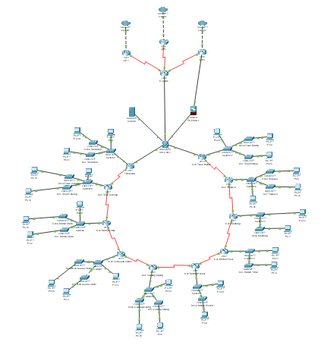

Dengan dukungan routing dinamis OSPF, jaringan ini dirancang agar tahan gangguan, aman, dan fleksibel untuk pengembangan ke depan.

### **Estimasi Trafic Data**

Estimasi trafik data didasarkan pada jenis layanan dan komunikasi yang umum terjadi dalam lingkungan pemerintahan. Berikut adalah beberapa jenis trafik yang disimulasikan:

|  |  |
| --- | --- |
| Jenis Trafic | Tujuan |
| DHCP | Untuk Memperoleh alamt IP secara otomatis |
| DNS | Untuk resolusi nama domain |
| Web Access | Mengakses aplikasi Web |
| Inter-VLAN Routing | Komunikasi antar perangkat dari VLAN yang berbeda, seperti antara kantor kecamatan dan kantor desa |
| Default Route | Komunikasi antara router pusat ke ISP menggunakan default route |

Trafik ini merepresentasikan kebutuhan jaringan sehari-hari di lingkungan pemerintahan yang mencakup komunikasi internal dan akses eksternal

### **Kebutuhan Redundasi dan Keamanan**

a. Redundansi ISP:

Untuk menjamin ketersediaan layanan, sistem dirancang dengan tiga jalur koneksi ISP yang terhubung ke router pusat (CORE). Koneksi antar-router ISP dan router pusat menggunakan kabel serial dan protokol routing dinamis (OSPF) untuk memungkinkan failover otomatis. Jika satu atau dua jalur ISP mengalami gangguan, sistem tetap dapat beroperasi dengan jalur cadangan.

b. Routing Dinamis (OSPF):

Protokol OSPF digunakan untuk membangun routing antar-router dengan kemampuan adaptif terhadap perubahan topologi. OSPF juga memungkinkan pemilihan jalur tercepat secara otomatis dan mendukung penyebaran jaringan dalam skala besar.

c. Segmentasi Jaringan (VLAN):

Dilakukan dengan konfigurasi VLAN pada Switch Layer 3, sebagai berikut:

|  |  |  |
| --- | --- | --- |
| VLAN ID | Nama VLAN | Fugsi |
| 1 | Setiap Kecamatan | Untuk manajemen IP ke Switch |
| 11 | Kecamatan Ring Utara | Untuk akses administrator jaringan |
| 12 | Kecamatan Ring Selatan | Untuk memisahkan perangkat milik divisi tertentu |

Setiap VLAN memiliki subnet IP terpisah, dan komunikasi antar VLAN diatur melalui inter-VLAN routing dan ACL untuk meningkatkan keamanan dan kontrol akses

d. Keamanan Jaringan:

Langkah-langkah keamanan yang diterapkan meliputi:

* Access Control List (ACL): Membatasi akses antar VLAN. Misalnya, hanya VLAN 20 (kecamatan) yang diperbolehkan mengakses VLAN 40 (server), sedangkan VLAN 30 (kelurahan) hanya dapat mengakses internet.
* Port Security dan VLAN Management: Diterapkan untuk mencegah spoofing MAC dan akses tidak sah melalui port switch.
* Firewall dan AAA: Sebagai penguatan keamanan, disarankan penerapan firewall perangkat keras dan autentikasi berbasis AAA pada router dan switch administrator

Analisis kebutuhan ini menjadi dasar dalam membangun jaringan yang bukan hanya berfungsi secara teknis, tetapi juga memenuhi aspek keandalan, efisiensi, dan keamanan yang dibutuhkan dalam lingkungan pemerintahan

## IP Addressing dan subnet

Pembagian IP Address dalam jaringan ini dirancang berdasarkan pemisahan VLAN dan koneksi point-to-point antar router. Penetapan subnet dilakukan agar mempermudah pengelolaan dan menjamin tidak terjadi tumpang tindih alamat IP.

Berikut adalah IP yang digunakan:

# Hasil dan Kesimpulan

Setelah konfigurasi selesai, dilakukan serangkaian pengujian konektivitas dan fungsi jaringan. Hasil simulasi menunjukkan bahwa jaringan berjalan dengan stabil dan sesuai rancangan.

### **4.1 Ping beda kecamatan**

Pc desa lancang kuning kec. bintan utara, mencoba ping ke pc desa busung kec. seri kuala lobam

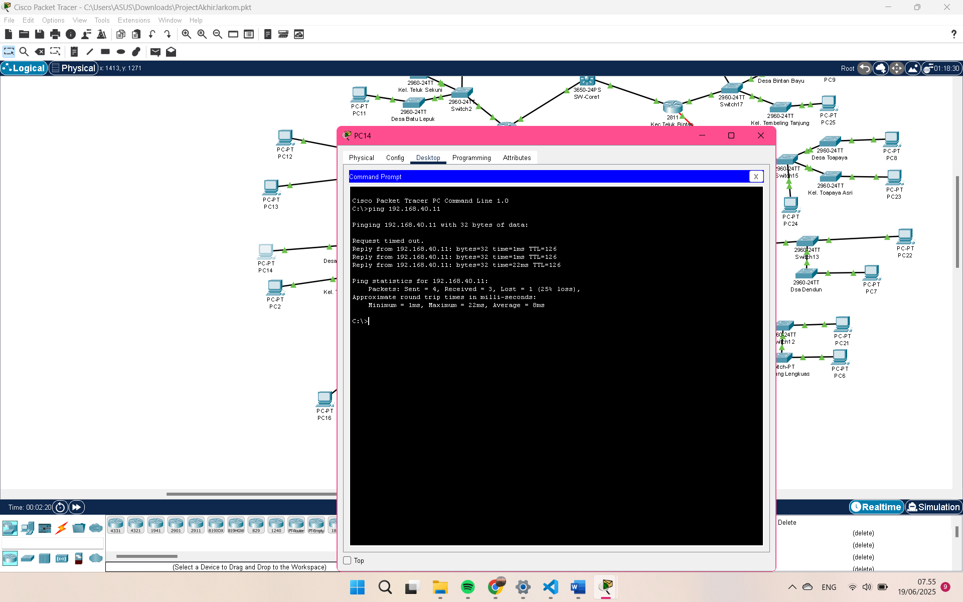

**4.2 Ping beda desa tetapi masih satu kecamatan**

PC Kel. Tanjung Uban kota Kec. Bintan Utara, mencoba ping ke PC Kec. Seri Kuala Lobam

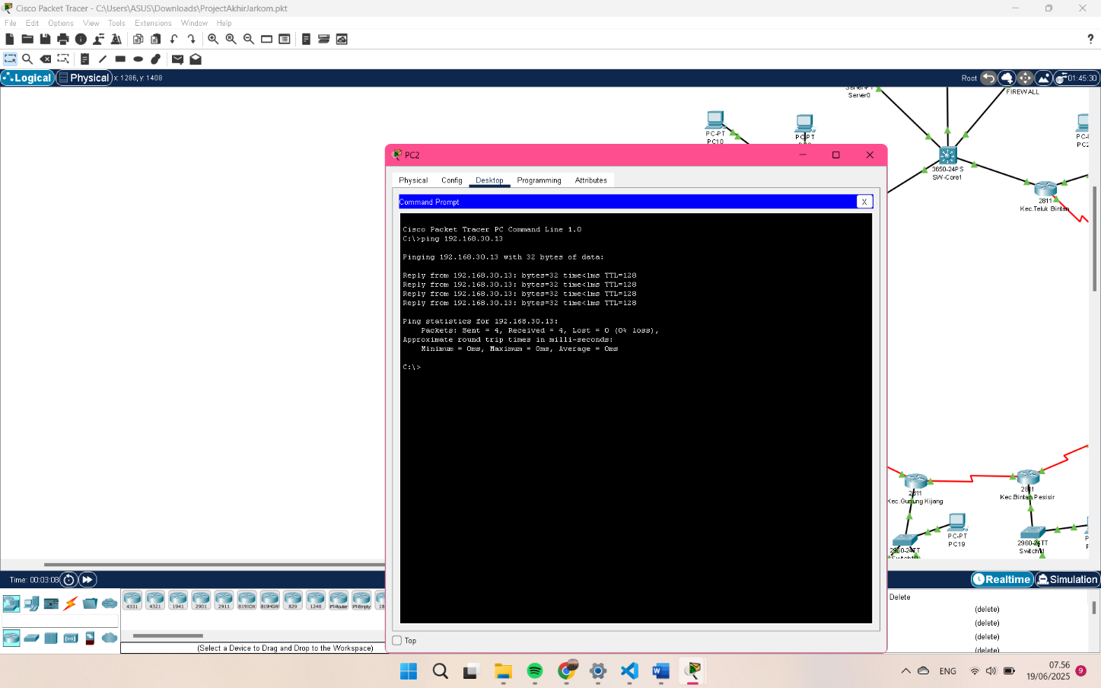

### 4.3 PC Desa Batu Lepuk, ping ke PC Desa Berakit Kec. Teluk Sebong

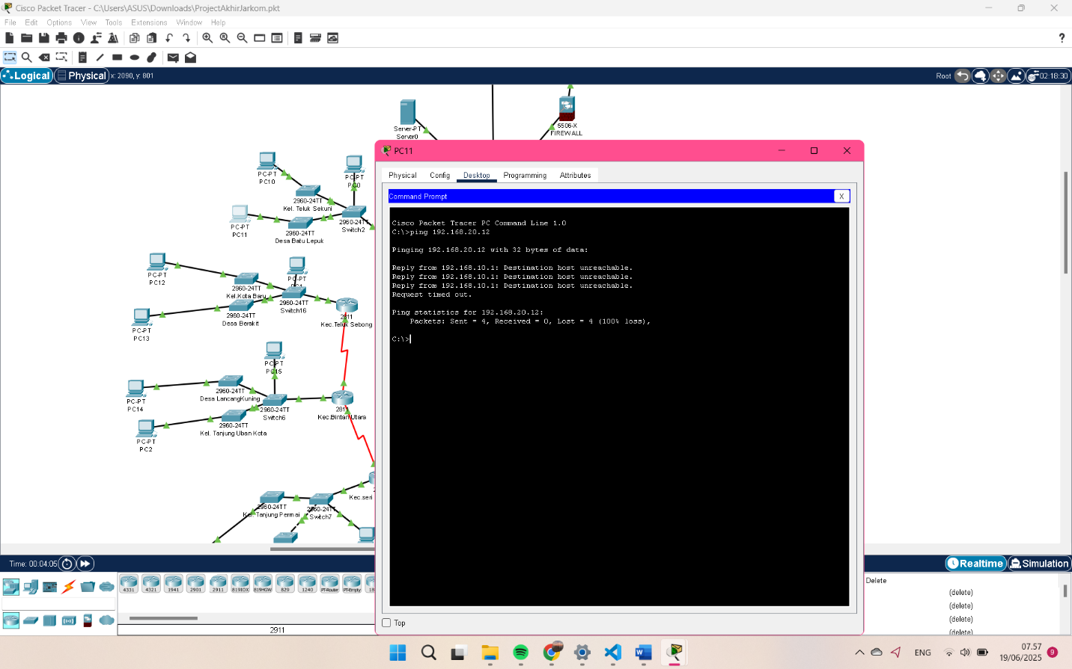

## **Kesimpulan**

Jaringan komputer untuk Kabupaten Bintan berhasil dirancang dan disimulasikan sesuai kebutuhan. Seluruh instansi pemerintahan dari kecamatan hingga kelurahan/desa dapat terhubung dengan stabil dan aman.

Pemisahan VLAN meningkatkan keamanan dan efisiensi, sementara Switch Layer 3 mempermudah lalu lintas antar jaringan. Tiga jalur ISP dengan OSPF memberi koneksi internet yang tetap aktif meski ada gangguan.

Simulasi di Cisco Packet Tracer menunjukkan konfigurasi berjalan baik: IP terbagi otomatis lewat DHCP, komunikasi antar VLAN lancar, dan koneksi internet tetap stabil.

Meski tidak semua kondisi bisa disimulasikan, jaringan ini sudah cukup membuktikan bahwa sistem yang dibangun siap mendukung operasional digital di Kabupaten Bintan.

# Ucapan Terima Kasih

Kami menyampaikan penghargaan dan terima kasih yang sebesar-besarnya kepada dosen pembimbing kami atas segala arahan, dukungan, dan bimbingan yang diberikan selama proses perancangan dan penyusunan penelitian ini. Ucapan terima kasih juga kami sampaikan kepada Universitas Maritim Raja Ali Haji yang telah menyediakan fasilitas serta mendukung pelaksanaan tugas proyek ini. Tak lupa, kami menyampaikan apresiasi kepada seluruh anggota kelompok yang telah bekerja dengan dedikasi dan kolaborasi tinggi dalam proses analisis kebutuhan, perancangan jaringan, simulasi sistem menggunakan Cisco Packet Tracer, hingga penyusunan jurnal ini secara menyeluruh.

# Daftar Pustaka

*[1] K. M. Ghafron, W. A. Kusuma, and F. Fauzan, “Penggunaan User Persona untuk Evaluasi dan Meningkatkan Ekspektasi Pengguna dalam Sistem Informasi Akademik,” SINTECH (Science and Information Technology) Journal, vol. 3, no. 2, pp. 122–129, 2020.*

*[2] I. Zulkarnain, H. Fitriawan, and R. Ardiansyah, “Perancangan Jaringan Komputer dengan Topologi Redundant Menggunakan OSPF pada Kantor Pemerintahan,” Jurnal Informatika dan Sistem Informasi, vol. 5, no. 1, pp. 45–52, 2019.*

*[3]]* *R. Gunawan and R. A. Wicaksono, “Optimasi IP Address dan VLAN untuk Efisiensi Jaringan di Lingkungan Pemerintah Kota,” Jurnal Teknologi Informasi dan Komputer, vol. 9, no. 3, pp. 210–217, 2021.*

*[4] H. Prasetyo, S. Nugroho, and D. Arumsari, “Analisis Skalabilitas dan Keamanan Jaringan pada Sistem Informasi Terpadu Pemerintah Daerah,” Jurnal Rekayasa dan Teknologi, vol. 14, no. 2, pp. 88–96, 2020.*

*[5] A. Siregar and J. H. Pohan, “Pemanfaatan Cisco Packet Tracer dalam Simulasi Jaringan Pemerintah Daerah,” Jurnal Informatika dan Teknologi Komputer, vol. 6, no. 2, pp. 77–84, 2018.*